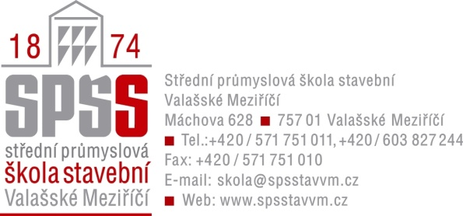
Tematický plán předmětu
ZDRAVOTNÍ TECHNIKA
Obor vzdělání: 36–45–M/01 Technická zařízení budov (verze 1)
ŠVP: Technická zařízení budov (2)
Forma vzdělání: Denní
Třída: T4
Počet hodin týdně: 2
Školní rok: 2013/2014

Období | Učební blok, učivo | Dotace učebního bloku
září | Úvod  - Opakování 3. ročník | 3
září - únor | Vnitřní vodovod  Výpočet DN potrubí dle ČSN 73 66 55  - postup výpočtu  - výpočtový průtok  - předběžný návrh průměrů potrubí  - hydraulické posouzení  Vedení potrubí  - ležaté rozvody  - svislé rozvody  - připojovací potrubí  - zákazy vedení  Zásobování objektu vodou z veřejného vodovodu  - vodovodní přípojka, potřeba vody, stavební povolení  - vodoměrná sestava, vodoměry  - vodoměrná šachta  - napojení na vodovodní řad, materiál přípojek  Zásobování objektu vodou z vlastního zdroje  - studny  - domácí vodárny, návrh  Zásobování objektu ze dvou zdrojů  Materiály a potrubí vnitřních vodovodů  Izolace  Armatury, baterie  Upevnění potrubí  Délkové změny potrubí a jejich kompenzace  Ochrana vnitřního vodovodu před znečištěním  Požární vodovod  Úprava vody  Zkoušení vnitřních vodovodů | 41
březen | Příprava teplé vody  Rozdělení  Teplota teplé vody  Místní příprava  Centrální příprava  Zabezpečovací zařízení  Cirkulace  Potřeba teplé vody  - výpočty | 9
duben | Vodovod a kanalizace ve výškových budovách  Vodovod  - automatické tlakové stanice  - tlaková pásma  - zásady navrhování  Kanalizace  - zásady navrhování | 5
duben - květen | Soustřeďování a prefabrikace ZTI  Potrubní instalace ve stavebních konstrukcích  Stavební útvary na soustřeďování instalací | 6

Povinná studijní literatura:

Název: | Autor: | Vydal:
Zdravotní technika pro kombinované studium | Čupr, Bartošová, Počinková, Vrána | CERM
Instalace vody a kanalizace

Zpracováno podle platných učebních osnov předmětu ZDRAVOTNÍ TECHNIKA školního vzdělávacího programu Technická zařízení budov (2) Střední průmyslové školy stavební Valašské Meziříčí, RVP 36–45–M/01 Technická zařízení budov, schváleného dne 15. 11. 2008 s platností od 1. 9. 209 počínaje prvním ročníkem.

Zpracoval:
Ing. Petr Pobořil

V předmětové komisi TZB projednáno dne: 30. 8. 2013.

Vedoucí předmětové komise:
Ing. Jiří Solař

Ředitelka školy:
Ing. Jindra Mikuláštíková

